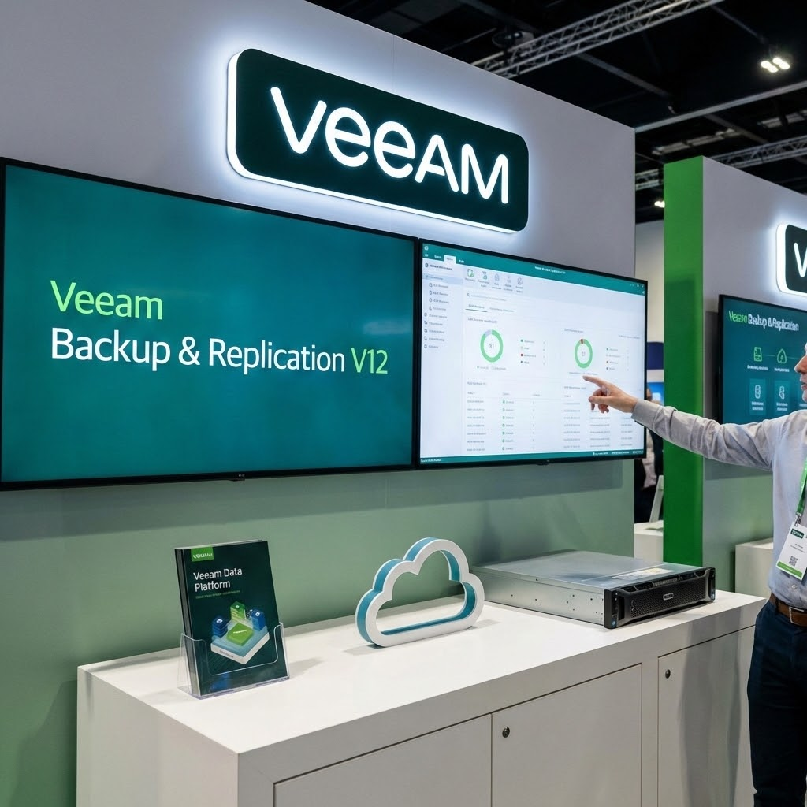

Veeam Backup & Replication - Théo Massompierre - BTS SIO SLAM
03 Mars 2026 - Lycée Robert Schuman - Metz

Sommaire : Fonctionnement et Atouts de Veeam Backup & Replication
1. Introduction
- Définition, enjeux de la sauvegarde (règle du 3-2-1) et positionnement sur le marché.
2. Architecture et Composants
- Le serveur principal (VBR) et la console d'administration.
- Les mandataires (Backup Proxies) et les cibles de stockage (Repositories).
3. Déploiement et Configuration Initiale
- Connexion à l'infrastructure virtuelle (VMware vSphere ou Microsoft Hyper-V).
- Paramétrage des espaces de stockage pour les sauvegardes.
4. Stratégie et Exécution des Sauvegardes (Backup Jobs)
- Création, planification et méthodes de sauvegarde (complète, incrémentielle).
- Gestion de la politique de rétention (durée de conservation des données).
5. Procédures de Restauration et Reprise (PRA/PCA)
- La restauration complète d'une machine virtuelle (Full VM Restore).
- La restauration granulaire (récupération d'un fichier ou d'un dossier spécifique).

1. Introduction
Définition
Veeam Backup & Replication est une solution logicielle leader dédiée à la sauvegarde, la restauration et la réplication des environnements virtuels (VMware vSphere, Microsoft Hyper-V), physiques et cloud.
Les enjeux de la sauvegarde (La règle du 3-2-1)
La protection des données contre les pannes ou les cyberattaques (ransomwares) est vitale. Veeam est conçu pour appliquer facilement la règle d'or de la sauvegarde "3-2-1" :
- Conserver 3 copies de ses données (1 principale + 2 sauvegardes).
- Utiliser 2 types de supports de stockage différents (ex: disque local et bande NAS).
- Garder 1 copie externalisée (hors site physique ou dans le cloud).
Positionnement sur le marché
Veeam est le standard absolu en entreprise pour gérer la virtualisation. Sa fiabilité, sa simplicité de gestion centralisée et sa rapidité de restauration en font un pilier essentiel pour garantir le Plan de Reprise d'Activité (PRA) des organisations.

2. Architecture et Composants
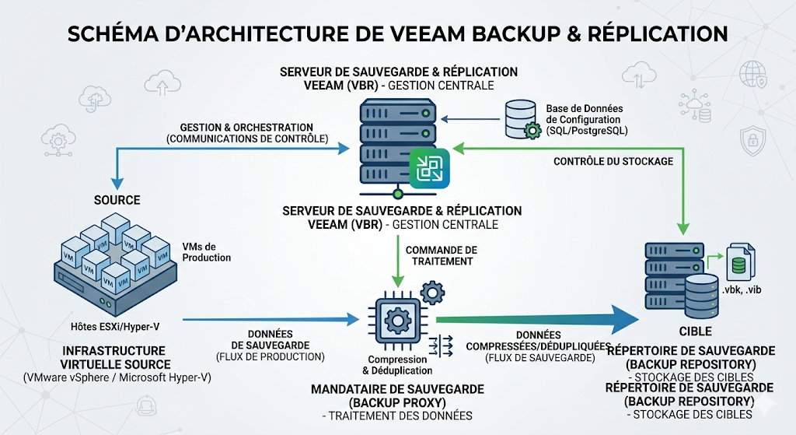
2.1 Le serveur principal (VBR) et la console
- Serveur VBR : Le "cerveau" de l'opération. Il orchestre toutes les tâches, maintient la base de données de configuration (SQL ou PostgreSQL) et centralise la gestion.
- Console d'administration : L'interface graphique client lourde. Elle permet de surveiller les statistiques en temps réel, de configurer les jobs et de lancer les restaurations.
2.2 Les mandataires (Proxies) et les cibles (Repositories)
Veeam sépare les rôles pour ne pas surcharger le serveur principal :
Composant Veeam | Rôle clé | Utilité / Avantage technique
Backup Proxy (Mandataire) | "Les bras" (Traitement). Il lit les données de la machine virtuelle, les compresse, les déduplique et les expédie. | Réduit le trafic réseau et accélère la sauvegarde.
Backup Repository (Cible) | "Le coffre-fort" (Stockage). C'est le dossier de destination finale des fichiers de sauvegarde (.vbk, .vib). | Peut être un disque local, un NAS (SMB/NFS) ou du Cloud (S3).

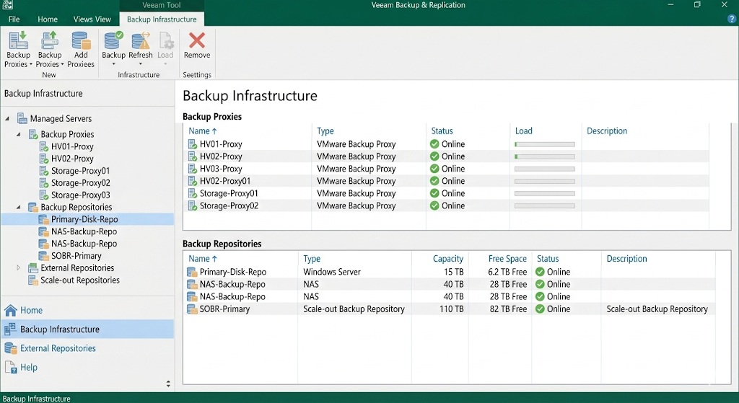

3. Déploiement et Configuration Initiale
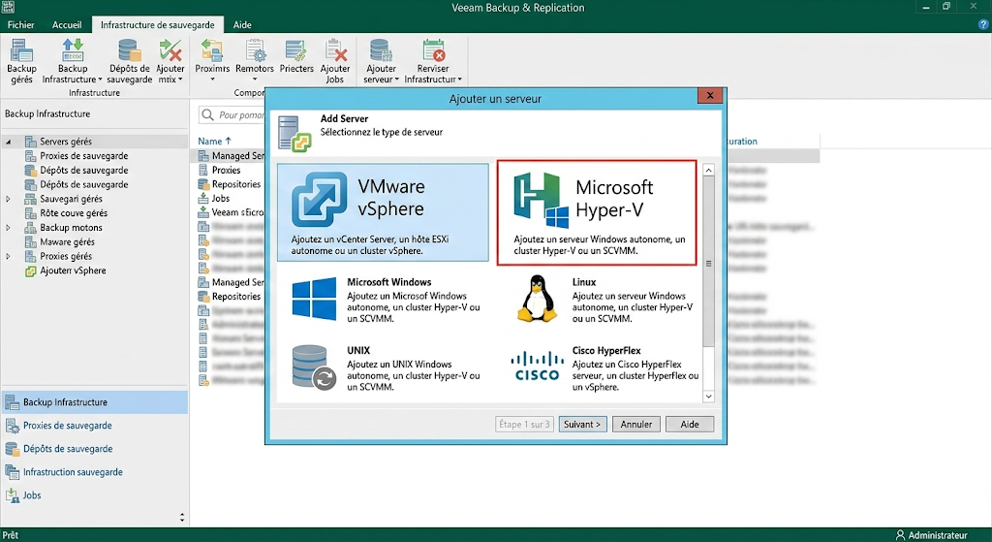
3.1 Connexion à l'infrastructure virtuelle
Avant de sauvegarder quoi que ce soit, Veeam doit "voir" vos machines virtuelles. Cette étape consiste à déclarer vos serveurs hôtes ou vos gestionnaires centralisés :
- Ajout des serveurs gérés : Dans l'onglet Backup Infrastructure, on ajoute l'adresse IP ou le DNS du serveur (ex: un serveur ESXi ou un vCenter).
- Authentification : Saisie des identifiants (Credentials) administrateur pour permettre à Veeam de prendre des snapshots des VMs.
- Inventaire automatique : Une fois connecté, Veeam affiche l'arborescence complète de vos dossiers, clusters et ressources virtuelles.
3.2 Paramétrage des espaces de stockage (Repositories)
C'est ici que l'on définit l'emplacement où les données seront réellement écrites.
Étape de configuration | Action réalisée | Pourquoi c'est important ?
Type de stockage | Choix entre un disque local, un NAS (SMB/NFS) ou une appliance. | Détermine la vitesse d'écriture et la sécurité physique.
Limitation des flux | Fixer un nombre maximum de tâches simultanées. | Évite de saturer la bande passante du réseau de l'entreprise.
Paramètres avancés | Activation du "Load balancing" ou des sauvegardes immuables. | Protège contre la suppression accidentelle ou les ransomwares.
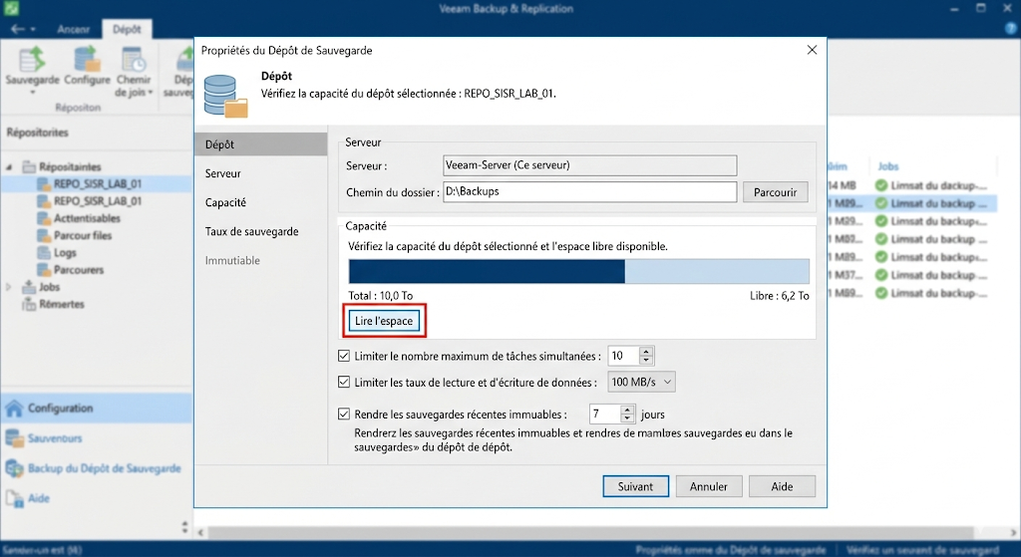
Les points de contrôle avant de commencer :
- DNS : Vérifier que le serveur Veeam résout bien les noms des hôtes.
- Ports réseaux : S'assurer que les flux (TCP 9190, 135, 445...) sont ouverts sur le pare-feu.
- Espace disque : Prévoir une marge de sécurité pour la rétention (historique) des fichiers.

4. Stratégie et Exécution des Sauvegardes (Backup Jobs)
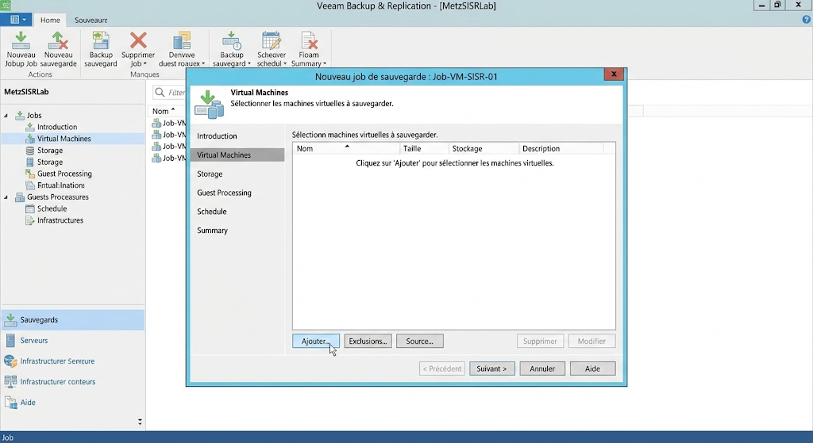
4.1 Création et planification d'une tâche (Job)
Le "Backup Job" est l'unité de travail de Veeam. Il définit quoi sauvegarder, où, et quand.
- Sélection des objets : On peut sélectionner des machines virtuelles à l'unité, par dossier, ou par "Resource Pool" (plus flexible si on ajoute de nouvelles VMs par la suite).
- Planification (Scheduling) : Configuration de la fréquence (quotidienne, hebdomadaire, ou continue) et de la fenêtre de maintenance pour ne pas ralentir le réseau en pleine journée.
- Traitement invité (Guest Processing) : Option permettant de tronquer les logs (SQL, Exchange) et d'assurer une cohérence parfaite des bases de données durant la sauvegarde.
4.2 Comparaison des méthodes de sauvegarde
Veeam propose différentes manières de gérer les fichiers de sauvegarde pour optimiser l'espace disque :
Méthode | Fonctionnement | Avantage / Inconvénient
Full Backup (.vbk) | Copie intégrale de la machine virtuelle. | Très sûr mais très lourd en stockage et long à copier.
Incremental (.vib) | Copie uniquement les blocs de données modifiés depuis la dernière sauvegarde. | Très rapide et léger, mais dépend de la chaîne de fichiers précédents.
Synthetic Full | Recrée une sauvegarde complète à partir des incrémentielles précédentes sur le stockage. | Évite de saturer le réseau tout en offrant la sécurité d'une sauvegarde complète.

4.3 Gestion de la politique de rétention
La rétention définit combien de temps on garde les données avant de les écraser.
- Restore Points (Points de restauration) : On définit un nombre (ex: 14 jours). Si on a 15 jours de sauvegardes, Veeam supprimera ou fusionnera automatiquement la plus ancienne.
- Archive GFS (Grandfather-Father-Son) : Permet de garder des sauvegardes spécifiques plus longtemps (ex: une sauvegarde par mois pendant 1 an) pour répondre aux obligations légales de l'entreprise.
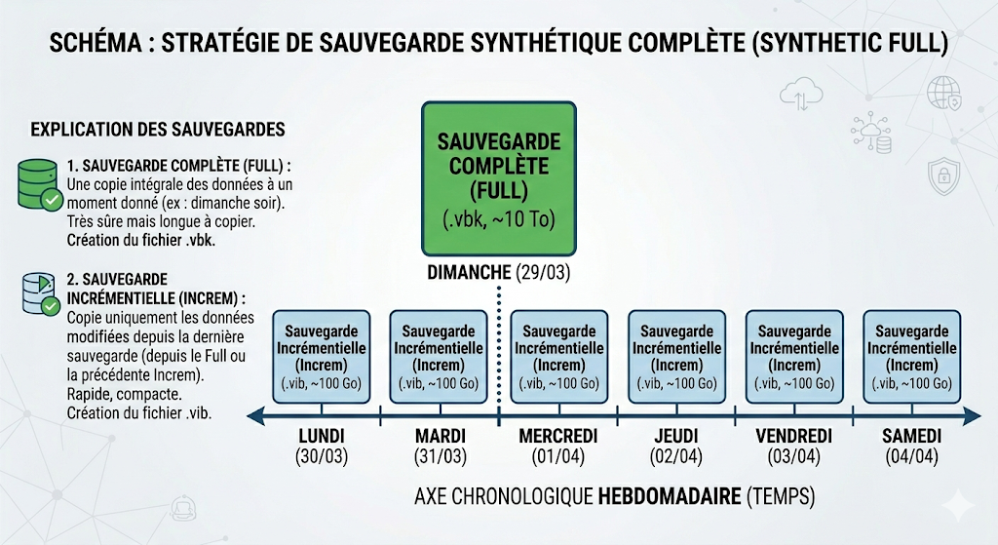

5. Procédures de Restauration et Reprise (PRA/PCA)
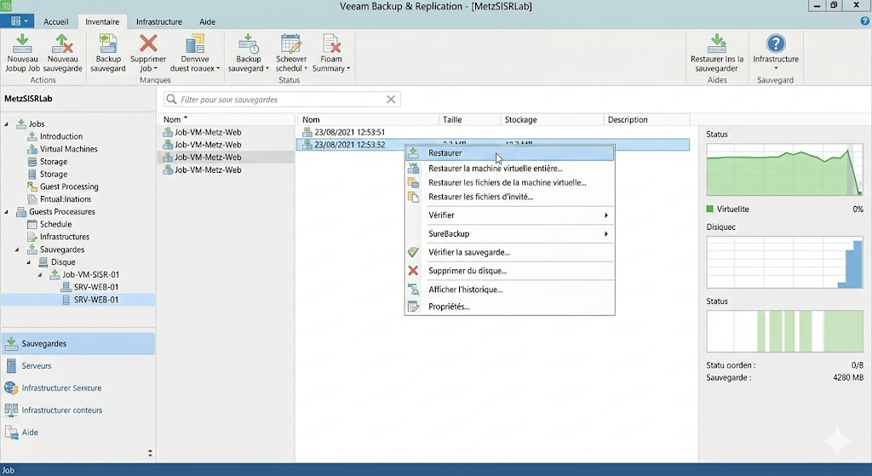
5.1 La restauration complète (Full VM Restore)
C’est la procédure utilisée en cas de perte totale d’un serveur (panne matérielle de l’hôte ou suppression accidentelle de la VM).
- Restauration à l'emplacement d'origine : Écrase la VM existante (si elle existe encore) pour revenir à un état antérieur.
- Restauration vers un nouvel emplacement : Permet de recréer la VM sur un autre hôte ou avec un autre nom (idéal pour des tests sans impacter la production).
- Instant VM Recovery : La fonctionnalité "magique" de Veeam. Elle permet de démarrer une VM directement depuis le fichier de sauvegarde compressé. Elle est disponible en quelques minutes, le temps que les données soient migrées en arrière-plan vers le stockage de production.
5.2 La restauration granulaire (Récupération ciblée)
Souvent, on ne perd pas tout un serveur, mais seulement un fichier ou une donnée précise. Veeam évite de devoir restaurer plusieurs To pour un seul document.
Type de restauration | Outil utilisé | Cas d'usage type
Fichiers invités (FLR) | Veeam Explorer for Files | Un utilisateur a supprimé un document Word ou un dossier partagé par erreur.
Objets Applicatifs | Veeam Explorer for AD/SQL | Récupérer un seul compte utilisateur dans l'Active Directory ou une table précise d'une base de données.
Fichiers VM | Virtual Disk Restore | Récupérer uniquement le fichier de configuration (.vmx) ou un disque virtuel (.vmdk) corrompu.
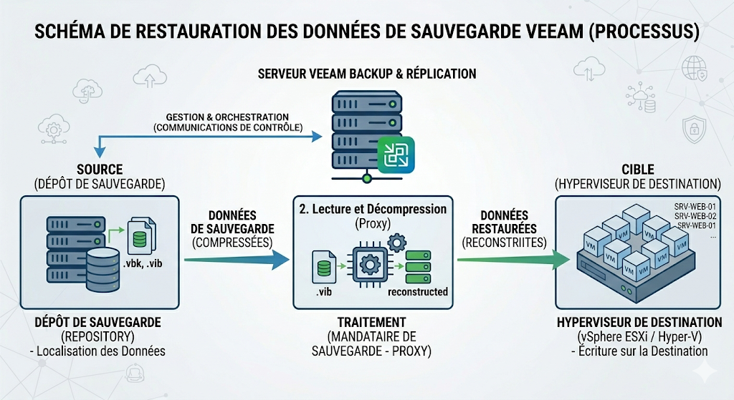
Les points de vigilance lors d'une restauration :
- Vérification de l'intégrité : Toujours s'assurer que le point de restauration choisi n'est pas lui-même corrompu (Veeam propose l'outil SureBackup pour automatiser ce test).
- Conflit d'IP : Si l'on restaure une copie d'un serveur encore en ligne pour faire un test, il faut veiller à ne pas connecter la carte réseau pour éviter les conflits d'adresse IP sur le réseau.

